INFORMATIQUE  P2.3 GrC | Collaborer  Padlet « Léonard de Vinci » | E.GEOFFROY  2021

Nous allons construire ensemble un PADLET sur Léonard de Vinci !
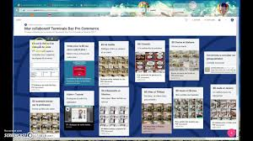
Qu'est-ce qu'un Padlet ?

C'est un "mur virtuel" sur lequel on peut afficher toute sorte de document afin de diffuser, partager : textes, images, enregistrements audio, vidéos, pages internet.

Compétence PIX :
Collaborer dans un groupe pour réaliser un projet, co-produire des ressources, des connaissances, des données, et pour apprendre (avec des plateformes de travail collaboratif et de partage de document, des éditeurs en ligne, des fonctionnalités de suivi de modifications ou de gestion de versions, etc.).

Lien :
https://geoffroy.netboard.me/gnt9tmm8bb/?link=Eh2CAHsg-TuupJEOW-7GJH2agi
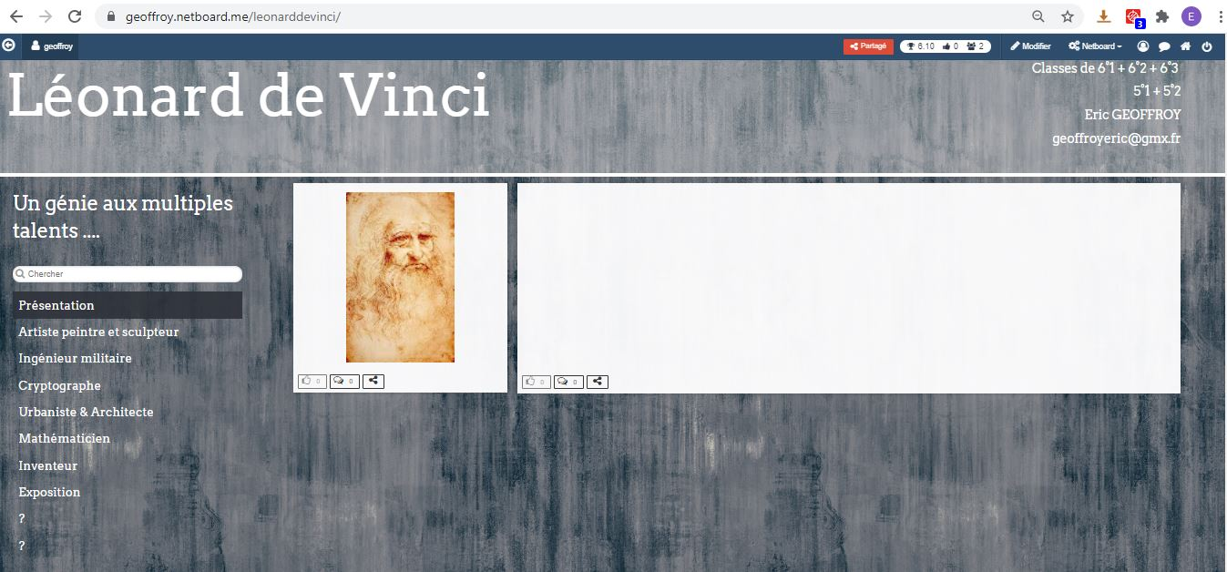
Groupe C :
- Ouvrir le padlet Léonard de Vinci
à l'aide du lien ci-dessous.

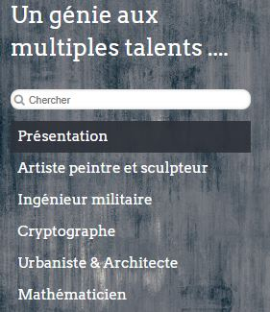
- Sélectionner la page « Présentation ».

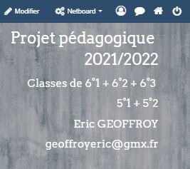
- Demander à modifier le contenu.

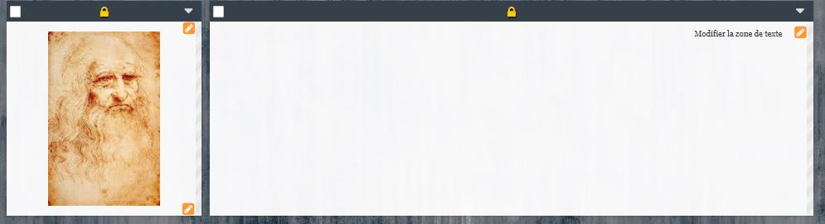
- Cliquer sur « Modifier la zone de texte ».

- Rédiger un petit texte de présentation de Léonard de Vinci (dates de naissances, de mort, nationalité, ses métiers….).

- Insérer quelques photos (1 ou 2) de Léonard de Vinci.
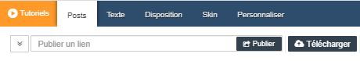

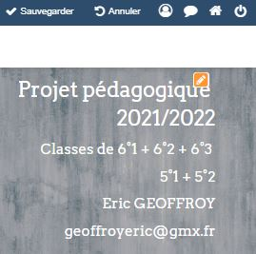
- Sauvegarder votre travail.

